學號：R11921A16 系級：電機所碩一 姓名：何秉學

**Kaggle Competition**

1. (1%) 請附上你在 kaggle 競賽上表現最好的降維以及分群方式，並條列五種不同降維維度的設定對應到的表現(public / private accuracy)

註1: auto-encoder 和 PCA 只要任一維度不一樣即可算是一種組合。

註2: 不限於以上方法，同學也可以使用任何其他 embedding algorithm 實現降維。

|  |  |  |  |  |
| --- | --- | --- | --- | --- |
| Public Score | Private Score | Reduced Method | Latent Dimension | Reduced Dimension |
| 0.78355 |  | PCA | 32 | 8 |
| 0.78333 |  | tSNE | 32 | 8 |
| 0.77822 |  | PCA | 32 | 16 |
| 0.77800 |  | PCA | 32 | 64 |
| 0.77222 |  | PCA | 128 | 8 |
| 0.77044 |  | PCA | 64 | 8 |

1. (1%) 從 train.npy 選出不同類別的 2 張圖，貼上原圖以及你的 autoencoder reconstruct 的圖片。用 Mean Square Error 計算這兩張圖的 reconstruction error, 並說明該 error 與 kaggle score 的關係。

註1: 所以一共要貼上4張圖片。

註2: 原圖請貼上做 augmentation 之前的版本。

Original Image



Reconstruct Image



1. (2%) 請使用 pca 以及 tsne 兩種方法, 將 visualization.npy 的圖片經過 autoencoder 降維後得到之 latent vector，進一步降維至二維平面並作圖。並說明兩張圖之差異。

註1: visualization.npy 前 2500 張 label 為 0；後 2500 張 label 為 1

註2: 一共要貼上2張圖片。

註3: 範例圖片如下（顏色、分佈不用完全一樣）

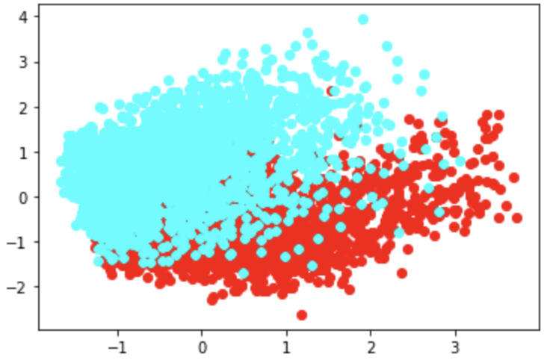

1. (4%) Refer to math problem：https://hackmd.io/@g4HRMJCzQL2hzLedRcbVPQ/SyCBoc1qt